Дмитриева Татьяна Александровна

Преподаватель

ОГБПОУ «Ульяновский профессионально-педагогический колледж»

Ульяновская область, г. Ульяновск

2017 год

**Методическая разработка учебного занятия**

**Лабораторная работа «Измерение наружных поверхностей цилиндрических деталей штангенциркулем ШЦ-1. Анализ точности обработки»**

**Аннотация:** в работе представлена методическая разработка учебного занятия практического обучения – лабораторная работа по общепрофессиональной дисциплине «Допуски и технические измерения», входящей в ППКРС по профессии 15.01.05 «Сварщик (электросварочные и газосварочные работы)». В разработке показано использование элементов коллективных способов обучения, технологии проблемного обучения, ИКТ для достижения целей занятия.

**Методический комментарий**

Данная методическая разработка относится к методической разработке учебного занятия практического обучения дисциплинарной, междисциплинарной, модульной подготовки (лабораторная работа, практическое занятие, учебная практика).

Лабораторная работа «Измерение наружных поверхностей цилиндрических деталей штангенциркулем. Анализ точности обработки» входит в тему «Основы технических измерений» общепрофессиональной дисциплины «Допуски и технические измерения», которая входит в программу подготовки квалифицированных рабочих, служащих (ППКРС) по профессии 15.01.05 «Сварщик (электросварочные и газосварочные работы)». Учебная дисциплина изучается на первом курсе и рассчитана на максимальную учебную нагрузку обучающегося 54 часа, в том числе: обязательной аудиторной нагрузки 36 часов, самостоятельной работы обучающегося 18 часов.

Данное учебное занятие проводилось на первом курсе отделения ППКРС в группе 16. Количество обучающихся в группе 25 человек в возрасте от 16 до 18 лет. Группа сформирована 1.09.2016 года, средний балл по аттестату обосновномобщем образовании 3.5. Прием в группу осуществлялся по результатам собеседования. За время обучения образовался актив группы с высоким энергетическим потенциалом, как в учебной, так и социально-психологической деятельности, который способствует развитию положительной динамики группы. Группа, в целом, работоспособна, на учебных занятиях наблюдается познавательная активность, развитое мышление.

Выполнение лабораторной работы предполагает деление учебной группы на подгруппы.

Этапы учебного занятия:

- организационно-мотивационный этап, в ходе которого создается комфортная рабочая обстановка, актуализируются мотивы учебной деятельности;

- этап познавательной деятельности по получению нового опыта, в ходе которого обучающиеся приобретают опыт проведения анализа точности обработки;

- рефлексивно-оценочный этап, в ходе которого фиксируется достижение целей, а также оценивается выполненная работа и психологический климат на учебном занятии.

Для реализации целей занятия использованы элементы информационно-коммуникационных технологий: используется мультимедийная презентация; для первичного контроля усвоенных знаний и освоенных умений – тестовый контроль, который выполняется на компьютерах с использованием программной оболочки MyTest, а также работа с интернет-источниками по самостоятельному поиску материала для подготовки сообщений. Так же при выполнении работы применяются элементы коллективных способов обучения (КСО) и технологии проблемного обучения.

Анализ деятельности обучающихся на занятии. При проведении учебного занятия использовались фронтальная, групповая и индивидуальная формы деятельности обучающихся. Фронтальная форма использовалась на организационно-мотивационном этапе, в ходе которого обучающиеся слушали преподавателя, отвечали на вопросы. В целом ответы показали готовность обучающихся к выполнению лабораторной работы. Групповая форма использовалась на этапе познавательной деятельности по получению нового опыта во время проведения измерения деталей штангенциркулем. В ходе выполнения измерений все малые группы обучающихся смогли самостоятельно выполнить задания. Работа в группах позволилаобучающимся подумать, обменяться мнениями, прийти к общему решению и занести данные в протокол измерений. Такая работа способствовала развитию коммуникативных навыков, навыков критического мышления. Индивидуальная форма использовалась на рефлексивно-оценочном этапе учебного занятия, в ходе выполнения обучающимися тестового задания на ПК, что позволило каждому студенту закрепить и проконтролировать усвоенные знания.

К результатам занятия относим:

- усвоение обучающимися знаний по проведению измерений детали штангенциркулем ШЦ-1и выполнению расчетов по определению предельных размеров детали;

- освоение обучающимися умений выполнения анализа точности обработки;

- развитие у обучающихся умения организовывать собственную деятельность, исходя из цели и способов ее достижения, определенных руководителем, анализировать рабочую ситуацию, работать в команде, эффективно общаться с коллегами.

**Список литературы по теме:**

1. Зайцев, С.А. Допуски, посадки и технические измерения: учебник для нач. проф. образования текст/С.А.Зайцев, А.Д.Куранов, А.Н.Толстов. – 5-е изд.,стер. – М.: Издательский центр «Академия», 2008. – 240 с.

2. Шишмарев, В.Ю. Средства измерений: учебник для студ. сред.проф. учеб. заведений / В.Ю.Шишмарев. – 2-е изд., стер. – М.: издательский центр «Академия», 2008. – 320 с.

|  |  |  |  |
| --- | --- | --- | --- |
| **Педагогическая структура учебного занятия** | | | |
| **Учебная дисциплина «Допуски и технические измерения»**  **Занятие**  **№**  **9** | **Тема: Измерение наружных поверхностей цилиндрических деталей штангенциркулем ШЦ-1. Анализ точности обработки.** | | **Цель занятия** |
| **Обучения**: формирование у обучающихся профессиональных умений по использованию штангенциркуля с целью проведения анализа точности обработки; развитие у обучающихся умения проведения анализа точности обработки, контролировать качество выполненных работ. |
| **Воспитания:** способствовать воспитанию у обучающихся ответственности, умения организовывать собственную деятельность, инициативности при подготовке к занятию и в ходе его проведения; умения работать в команде. |
| **Развития:** способствовать развитию у обучающихся познавательной активности, способности анализировать ситуацию, творческого мышления. |
| **Тип занятия:** комплексное применение знаний  **Форма организации учебного занятия:** лабораторная работа | | | **Формируемые компетенции:**  **ПК 1.4.** Проверять точность сборки.  **ПК 2.5.**Читать чертежи средней сложности и сложных сварных металлоконструкций.  **ОК 1.** Понимать сущность и социальную значимость своей будущей профессии, проявлять к ней устойчивый интерес.  **ОК 2.** Организовывать собственную деятельность, исходя из цели и способов ее достижения, определенных руководителем.  **ОК 3.** Анализировать рабочую ситуацию, осуществлять текущий и итоговый контроль, оценку и коррекцию собственной деятельности, нести ответственность за результаты своей работы.  **ОК 6.** Работать в команде, эффективно общаться с коллегами, руководством, клиентами. |
| **Обучающийся должен:**  **уметь:** проводить измерение штангенциркулем**;** контролировать качество выполненных работ;  **знать:** определение точности обработки детали; приемы измерения штангенциркулем. | | | |
| **Методы обучения** | | Инструктирование, сообщение, самостоятельное формулирование целей, опрос, самостоятельная работа, контроль, оценка и анализ выполненных работ, рефлексия. | |
| **Средства обучения** | | Методические рекомендации; проектор; экран; ПК; штангенциркули ШЦ-1; образцы деталей (Приложение 1), чертежи деталей (Приложение 2); мультимедийная презентация (Приложение 3). | |
| **Формы организации деятельности** | | Фронтальная, групповая, индивидуальная. | |
| **Междисциплинарные связи** | | Инженерная графика. | |

|  |  |  |  |  |  |  |  |  |
| --- | --- | --- | --- | --- | --- | --- | --- | --- |
| **Методическая структура учебного занятия** | | | | | | | | |
| **Организационный компонент** | **Целевой компонент** | **Содержательный компонент** | | **Процессуальный компонент** | | | | **Время, мин** |
| **Деятельность преподавателя** | **Деятельность обучающихся** | **методы** | | **средства** | **формы** |
| **деятельности** | | | |
| **Организационно-мотивационный этап** | | | | | | | | |
| **1. Организационный**  **момент** | Включение обучающихся в деятельностный ритм. Создание благоприятного климата в коллективе | Приветствие обучающихся. Проверка готовности к учебному занятию. | Готовятся к работе на занятии. | Сообщение | | ПК, видеопроектор, мультимедийная презентация.  Слайд 1 | Фронтальная | **2** |
| **2. Мотива ция** | Побуждение познавательного интереса к теме у обучающихся | Сообщает тему занятия, которая отражена на слайде. Раскрывает сущность предстоящей работы, показывает практическую значимость темы занятия. Рассказывает о важности данной темы в профессиональной деятельности сварщик (умение проводить измерения способствует освоению профессиональной компетенции ПК 1.4. Проверять точность сборки). Приводит примеры.  Управляет вниманием и интересами обучающихся. | Воспринимают информацию. | Сообщение | | ПК, видеопроектор, мультимедийная презентация.  Слайд 1 | Фронтальная | **3** |
| **3. Постановка целей занятия** | Целевая установка на занятие. Принятие обучающимися целей занятия | Предлагает каждому обучающемуся поставить для себя цель, которую необходимо достигнуть в ходе занятия. Конкретизирует цель, способствуя развитию познавательной активности обучающихся: научиться анализировать точность обработки деталей по чертежу и результатам измерения детали штангенциркулем ШЦ-1. | Каждый определяет для себя цель, которую необходимо решить в ходе занятия.  Принимают цель занятия. | Самостоятельное формулирование целей, беседа | | ПК, видеопроектор, мультимедийная презентация.  Слайд 2 | Фронтальная | **2** |
| **4. Актуализация знаний** | Актуализация знаний и их корректировка. | Обеспечивает актуализацию изучаемого материала. Задаёт вопросы и корректирует ответы:  1. Сформулируйте назначение штангенциркуля ШЦ-1.  2. С какой точность измеряет штангенциркуль ШЦ-1?  3. По слайду№3 назовите основные элементы устройства штангенциркуля ШЦ-1.  4. По слайду№4 назовите приемы измерения штангенциркулем.  5. Сформулируйте понятие «точность обработки детали».  6.Сформулируйте понятие «условие годности детали».  7. Как может влиять точность сборки на качество сварной конструкции? Приведите аргументы. | Отвечают на вопросы:  1. Штангенциркуль ШЦ-1 предназначен для измерения наружных и внутренних диаметров, а также для измерения глубин.  2. Штангенциркуль ШЦ-1 измеряет с точностью до десятых долей мм.  3.Устройтство штангенциркуля: 1- штанга со шкалой; 2 и 4 губки для наружных измерений; 3 – рамка; 5 – стопорный винт; 6 – нониус; 7 – глубиномер; губки для внутренних измерений.  4.Приемы измерения: выставить штангенциркуль на ноль; расположить ШЦ-1 перед глазами; установка детали; положение рук.  5. Точность обработки – это степень соответствия действительных геометрических размеров параметрам, заданным чертежом.  6. Деталь считается годной, если ее действительный размер находится между наименьшим и наибольшим предельными размерами. | Фронтальный опрос, беседа | | Перечень вопросов,  ПК, видеопроектор, мультимедийная презентация.  Слайд № 3,4 | Фронтальная | **6** |
| **Этап познавательной деятельности по получению нового опыта** | | | | | | | | |
| **5. Выполнение лабораторной**  **работы** | Освоение обучающимися алгоритма проведения измерений штангенциркулем | Демонстрирует слайд №5 «Чертеж летали».  Вопросы обучающимся:   1. Как называется деталь? 2. Опишите форму детали. 3. Чему равна длина детали? 4. Укажите размеры каждой ступени валика.   После чтения чертежа уточняет, какие размеры необходимо будет измерить в ходе выполнения лабораторной работы.  Предлагает обучающимся прочитать чертежи деталей, которые им необходимо будет измерить.  Проводит инструктаж по проведению измерений. Результаты измерений необходимо занести в протокол измерений (отчет).  Создает комфортные психологические условия для работы в малых группах, управляет познавательной деятельностью обучающихся. | Читают чертеж детали, отвечают на вопросы по чертежу.  Самостоятельно изучают чертежи деталей в соответствии с заданием, определяют размеры, которые им необходимо измерить.  Проводят измерения.  Результаты измерений заносят в протокол измерений (Приложение 4). | | Беседа, инструктирование, самостоятельная работа по применению знаний | ПК, видеопроектор, мультимедийная презентация  слайд №5, штангенциркуль ШЦ-1, образцы деталей, отчет по лабораторной работе | Фронтальная, групповая | **7** |
| Освоение обучающимися алгоритма проведения анализа точности обработки детали | Проводит инструктаж по проведению анализа точности детали.  1. Задает вопросы:  Какие размеры относятся к предельным?  Запишите формулы для определения предельных размеров детали.  Демонстрирует слайд №6.  2.По чертежу детали необходимо определить наименьший и наибольший размеры детали.  Результаты расчетов необходимо занести в протокол измерений.  Запишите формулу для определения размерной точности детали.  Объясняет, как необходимо проводить анализ размерной точности по каждому размеру.  Создает комфортные психологические условия для работы в малых группах.  Объясняет, как необходимо делать вывод о точности обработки детали. | Отвечают на вопрос.  Записывают формулы.  Самостоятельно выполняют расчеты и результаты заносят в протокол измерений.  Слушают преподавателя, проводят анализ точности самостоятельно по каждому размеру. Делают вывод по каждому размеру в протоколе измерений.  Слушают преподавателя, делают вывод о точности обработки детали. | | Инструктирование,  самостоятельная работа по аргументации сделанных выводов | Мультимедийная презентация, чертеж детали, образец детали, отчет по лабораторной работе | Фронтальная, групповая | **10** |
| **6. Первич ный контроль освоенно го опыта** | Первичная оценка уровня сформированности практического опыта обучающихся | Проводит экспертизу работ, помогает сформулировать вывод о точности детали и виде брака. | Формулируют вывод о виде брака, если детали не соответствует требованиям точности. | | Оценка и анализ выполненных измерений | Отчет о лабораторной работе | Индивидуальная | **6** |
| Контроль освоенных умений и усвоенных знаний обучающихся | Проводит инструктаж по выполнению тестового контроля с использованием компьютерной программы | Выполняют тестовое задание | | Контроль, самоконтроль, самостоятельная работа | Задания тестового типа с использованием ПК | Индивидуальная | **5** |
| **Рефлексивно – оценочный этап** | | | | | | | | |
| **7. Рефлек сия** | Качественная оценкаобучающимися своей деятельности на занятии, приобретённого опыта. | **Преподаватель:**  Задаёт вопросы обучающимся:  1. Достигли ли вы цели поставленной в начале занятия?  2. Чему вы научились в ходе выполнения лабораторной работы?  3. Что на ваш взгляд у вас не получилось?  4. Над чем бы вам хотелось поработать?  5. Поставьте заключительную оценку своей деятельности на занятии. | Оценивают свою деятельность на занятии, уровень сформированности практического опыта | | Рефлексия | Рефлексивные вопросы | Фронтальная | **2** |
| **8. Подведение итогов занятия** | Анализ и оценка успешности достижения цели и определение уровня сформированности ОК и ПК обучающихся | Анализирует и оценивает успешность достижения поставленных целей. Подводит итоги работы на занятии. | Получают информацию о результатах работы | | Беседа |  | Фронтальная | **1** |
| **9. Информа ция о домашнем задании** | Осуществление обучающимися поиска информации для выполнения профессиональных задач | Информирует о содержании домашнего задания: подготовка сообщения об электронном штангенциркуле и современных средствах контроля точности обработки | Воспринимают информацию и принимают к сведению | | Самостоятельная работа с интернет источниками |  | Фронтальная | **1** |

**Приложения**

**Приложение 1**

**Образец детали**

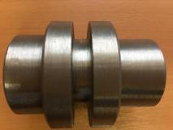

**Приложение 2**

**Чертеж детали**

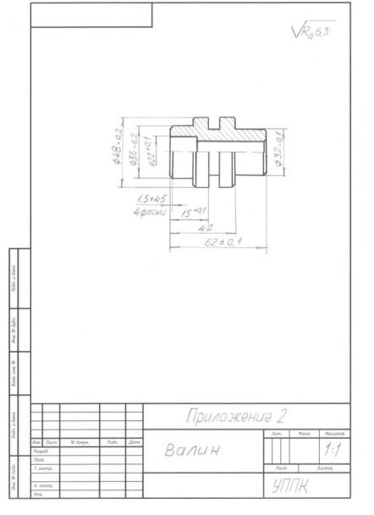

**Приложение 3**

**Мультимедийная презентация**

|  |  |
| --- | --- |
|  |  |
|  |  |
|  |  |
|  |  |

**Приложение 4**

**Форма отчета о работе**

Отчет по лабораторной работе №1

**Тема: Измерение наружных цилиндрических деталей**

**штангенциркулем ШЦ-1. Анализ точности обработки**

Цель работы: ________________________________________________________________________________________________________________________________________________________________________________________________________________________________________________________________________________

Оборудование: методические рекомендации; штангенциркуль ШЦ-1; чертеж детали; образец цилиндрической детали.

**Протокол измерений**

|  |  |  |  |  |  |
| --- | --- | --- | --- | --- | --- |
| Размер детали по чертежу, мм | Действительный размер детали, мм | dmax, мм | dmin, мм | Условие годности | Заключение |
|  |  |  |  |  |  |
|  |  |  |  |  |  |
|  |  |  |  |  |  |
|  |  |  |  |  |  |
|  |  |  |  |  |  |

**Вывод по работе: ____________________________________________________________________________________________________________________________________________________________________________________________________________________________________________________________________________________________________________________________________________________**

**Приложение 5**

**PrintSkrn компьютерного теста**

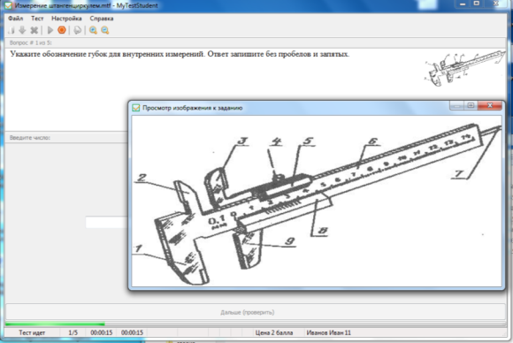

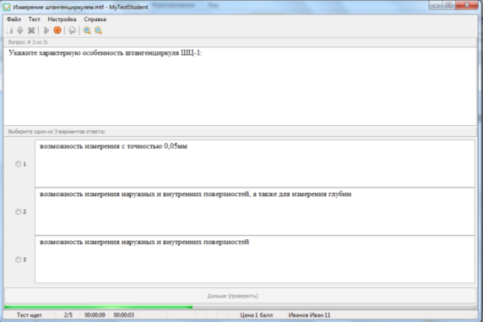

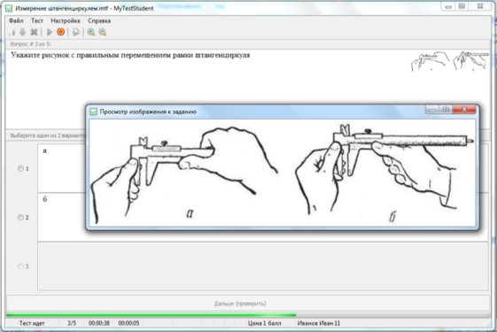

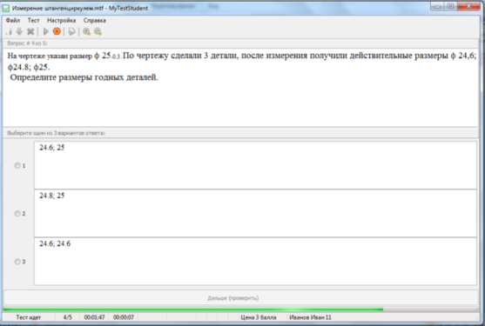

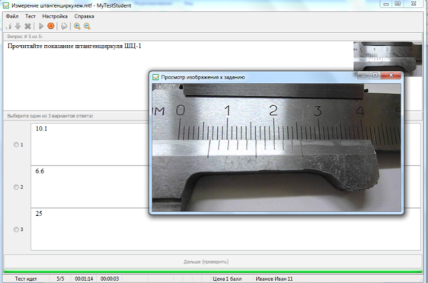

**Приложение 6**

**Тестовое задание по теме «Измерение штангенциркулем ЩЦ-1. Анализ точности обработки»**

1. Укажите обозначение губок для внутренних измерений:

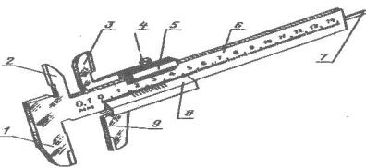

**2 балла**

2. Укажите характерную особенность штангенциркуля ШЦ-1:

а) возможность измерения с точностью 0.05 мм;

б) возможность измерения наружных и внутренних поверхностей, а также для измерения глубин;

в) возможность измерения наружных и внутренних поверхностей.

**1 балл**

3. Укажите правильное перемещение рамки штангенциркуля:

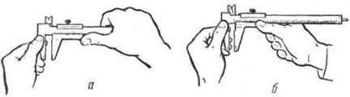

**1 балл**

4. На чертеже указан размер φ 25-0.3. По чертежу сделали 3 детали, после измерения получили действительные размеры φ 24,6;φ24.8; φ25.

Определите годные детали:

а)24.6; 25; б) 24.8; 25; в) 24.6; 24.8.

**3 балла**

5. Прочитайте показание штангенциркуля ШЦ-1:

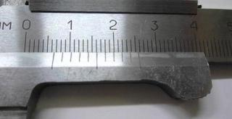

а) 10.1;

б) 6.6;

в) 25.

**1 балл**

**Эталон**

**1 – 23; 2 – б; 3 – а; 4 – б; 5 – б.**